Partie 1 – Angles
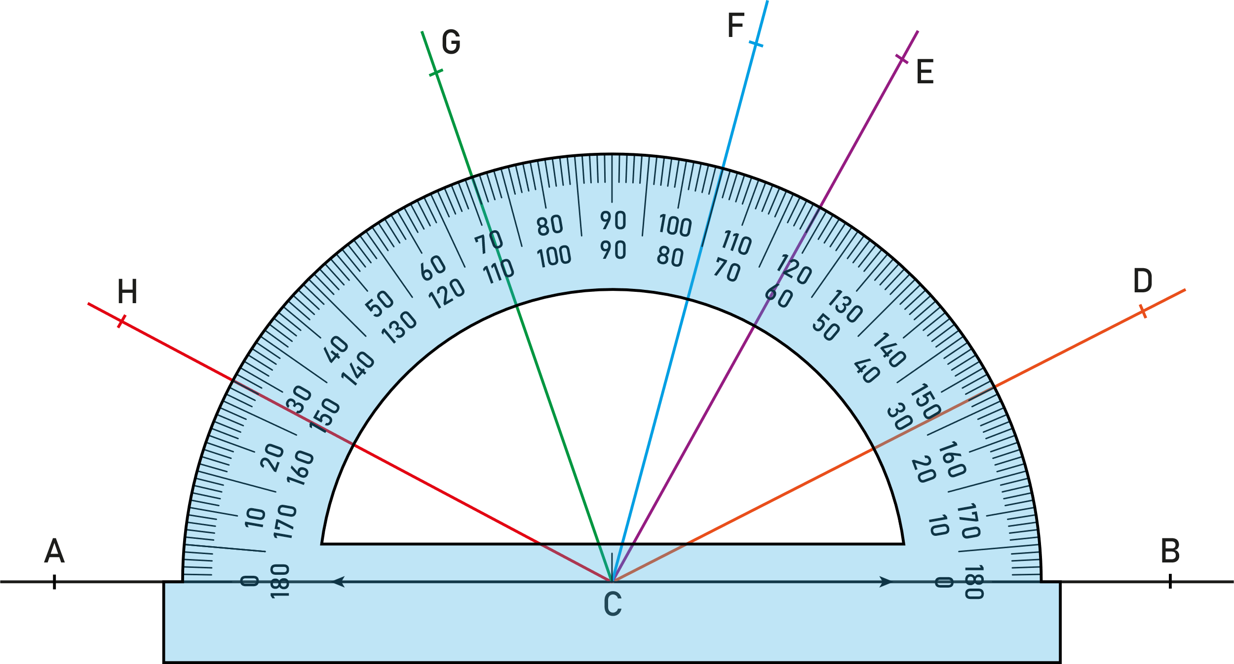
- Sur le schéma ci-dessus, vérifier que la mesure de l'angle $\hat{ACH}$ est égale à 28°.
- Arthur et Clara ne sont pas d'accord à propos de la mesure de l'angle $\hat{BCD}$. Arthur dit qu'il mesure 153° alors que Clara dit qu'il mesure 27°.
Lequel des deux enfants a raison ? Expliquer.

- Donner les mesures en degrés des angles :
- $\hat{ACG}$ = | - $\hat{ACF}$ = | - $\hat{ACE}$ = | - $\hat{ACD}$ =
- $\hat{BCE}$ = | - $\hat{BCF}$ = | - $\hat{BCG}$ = | - $\hat{BCH}$ =
- Donner la mesure en degrés des angles $\hat{HCG}$ et $\hat{ECF}$.

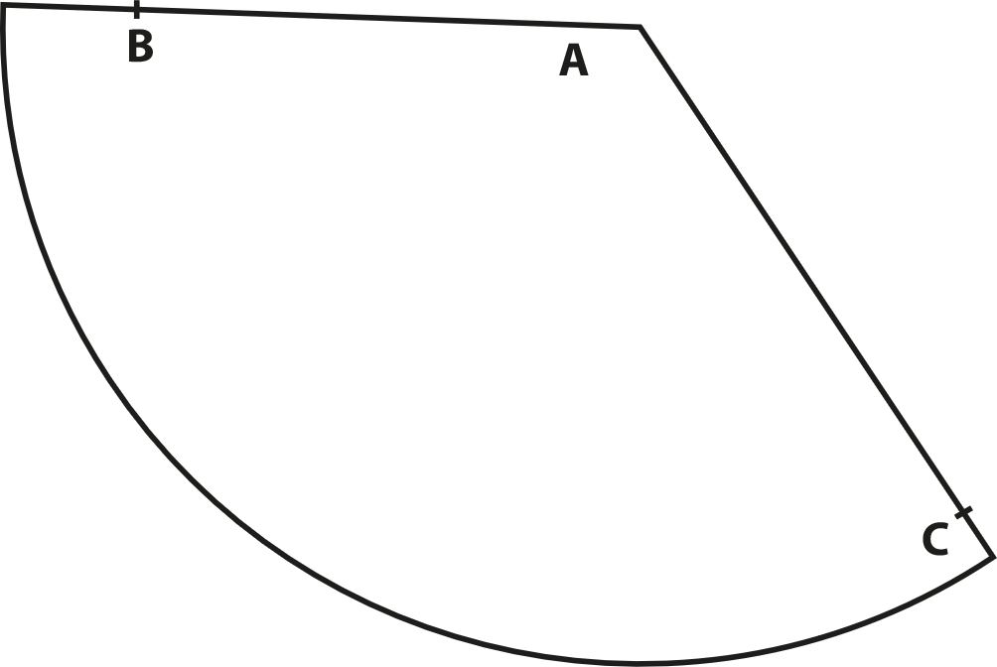
Partie 2 – Cas particuliers et bissectrices :
- Sur une feuille de papier placer un point A et deux points B et C. Tracer les demi-droites [AB) et [AC). Construire un arc de cercle entre les deux demi-droites comme sur le modèle ci-contre.
- Découper la figure et partager l'angle $\hat{BAC }$ en deux angles égaux par pliage.
Placer un point E sur le pli et tracer la demi-droite [AE).
Cette demi-droite est la bissectrice de l'angle $\hat{BAC }$.
- Tracer la bissectrice de l'angle $\hat{BAE }$ à l'aide d'un pliage, puis placer un point F sur cette bissectrice.
- Nommer tous les angles de sommet A et donner leurs mesures.

- Proposer une définition de la bissectrice d'un angle.

- Expliquer comment tracer la bissectrice d'un angle sans recours au pliage.

